ФУНКЦИОНАЛЬНАЯ СХЕМА ЭКСПЕРИМЕНТАЛЬНОЙ УСТАНОВКИ ДЛЯ ИСЛЕДОВАНИЯ ЭЛЕКТРИЧЕСКОГО РАЗРЯДА
Садиков Л.Д., Ахатов М.Ф.
Казанский национальный исследовательский технический университет им.А.Н.Туполева - КАИ Россия, 420111, Казань, ул.К.Маркса, 10,
Ahatov.81@yandex.ru

Экспериментальная установка предназначена для исследования электрического разряда в диапазоне параметров напряжений разряда U_{р}=0÷1,5 кВ, токов I=0,01÷1,5 А. Функциональная схема установки, реализующая перечисленные условия, представлена на рисунке 1.Установка с металлическим электродом состоит из систем электрического питания, электролитической ванны, контрольно-измерительной аппаратуры. Источник питания 1 обеспечивает подачу постоянного напряжения по токоподводам 2 на разрядный промежуток. Электрод (анод) 4 является обрабатываемой деталью который соединен соответственно с положительным полюсом источника питания. Ванна 3 служит в качестве накопительной емкости отработанного электролита. Электрод (катод) 5 соединен с отрицательным полюсом источника питания при помощи токоподводящего провода 2 и обеспечивает токоподвод к разделительной воронке 6 с электролитом, закрепленная на штативе 8. Расход электролита регулируется при помощи вентиля. Вытяжка 7 служит для отсоса из рабочей зоны образовавшихся газов. Измерительная аппаратура 9 обеспечивает измерение тока и напряжения в разрядном промежутке.

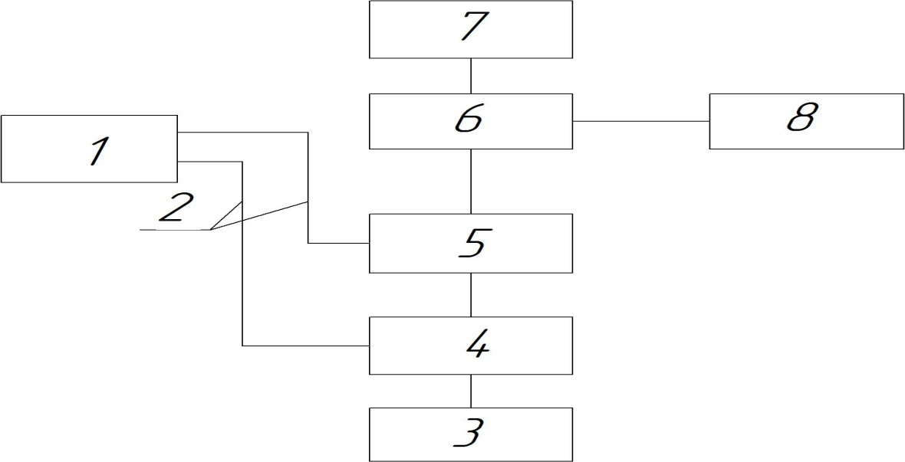

Рис. 1 Функциональная схема экспериментальной установки (твердый анод)
- Источник питания; 2 – токоподводящие провода; 3 – электролитическая ванна; 4 –анод; 5 – катод; разделительная воронка; 7 – штатив; 8 – вытяжка; 9 – измерительная аппаратура.
.
ЛИТЕРАТУРА

[1] К.А.Наугольных, Н.А.Рой Электрические разряды в воде. / К.А.Наугольных, Н.А.Рой // Москва: Изд-во «Наука», 1971.С.155
[2] КаюмовР.Р., Гайсин Ф.М. Некоторые особенности многоканального разряда между струей электролита и электролитической ячейкой при атмосферном давлении // ТВТ. 2008. Т. 46. № 5. С. 784.

